19.1 试用公式（2.9）式验证（19.34）式。 （做题人：何贤文 审题人：班卫华）
解： 公式（2.9）为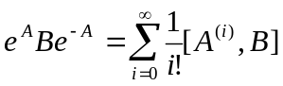
公式（19.34）为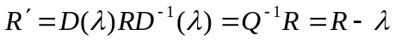
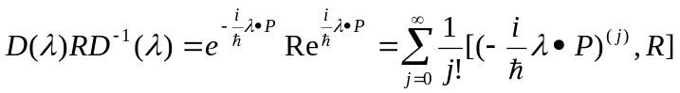
将其展开：
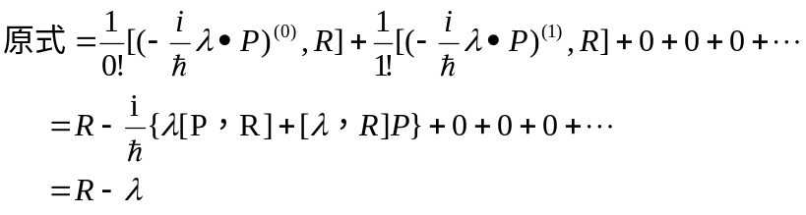
#

练习19.2 试用两种方法求轨道角动量算符L的平移。 （高思泽）

证明：设轨道角动量算符的平移为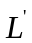。
方法一：
位置算符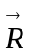的空间平移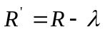，动量算符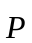的空间平移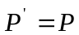，则

方法二：
#

练习19.3 试由（19.33）式证明 （赵中亮）
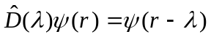
证明：由（19.33）式 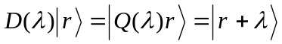 （1）
和 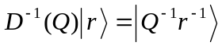 （2）
（1）、（2）联立可得 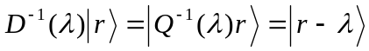
两边取共轭得 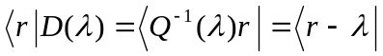
又由（19.9）式 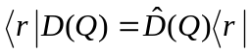
所以
得证。

练习19.4 证明在三维位形空间中两个矢量的点乘积是一个标量。（高思泽）

证明：假设三维位形空间中任意两个矢量为
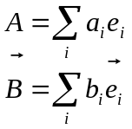 i=1,2,3 ， 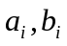为常量
又由于三维位形空间有如下关系：
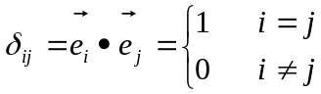
所以
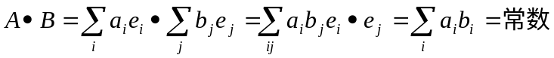

即：在三维位形空间中两个矢量的点乘积是一个标量。
#
练习 19.5 证明对于矢量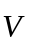有 （谷巍）
证明：将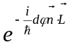和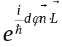展开为泰勒级数，即
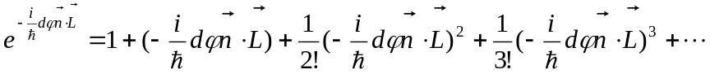 （1）
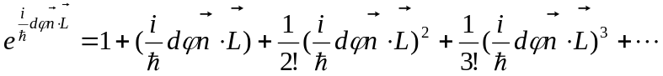 （2）
将（1）、（2）式代入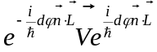中，舍去三次以上高阶项可得：
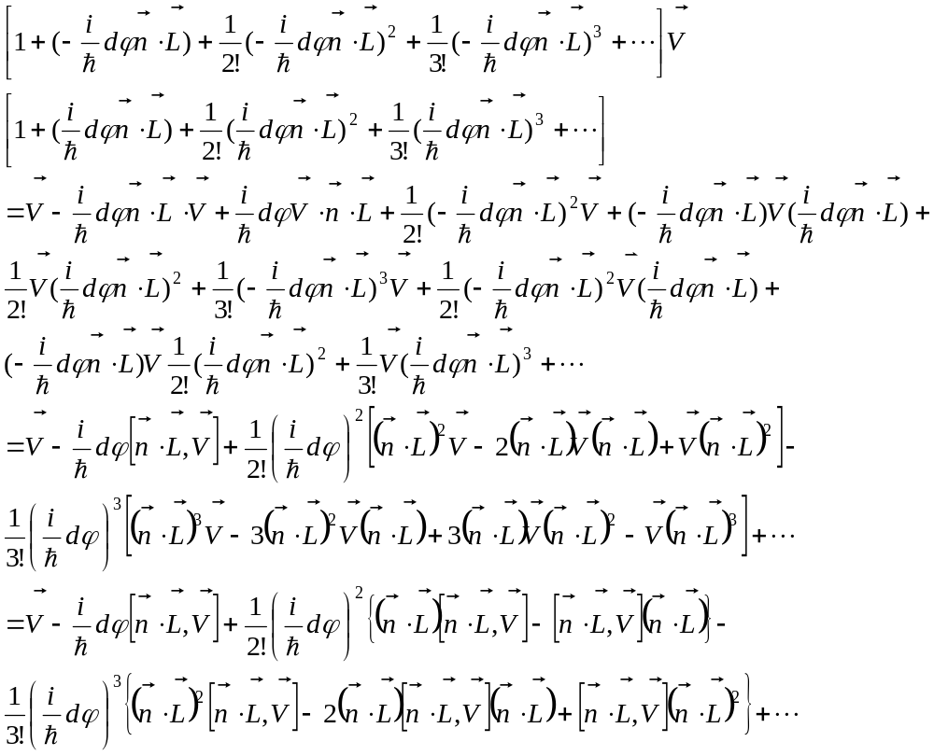
由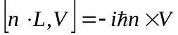可得：
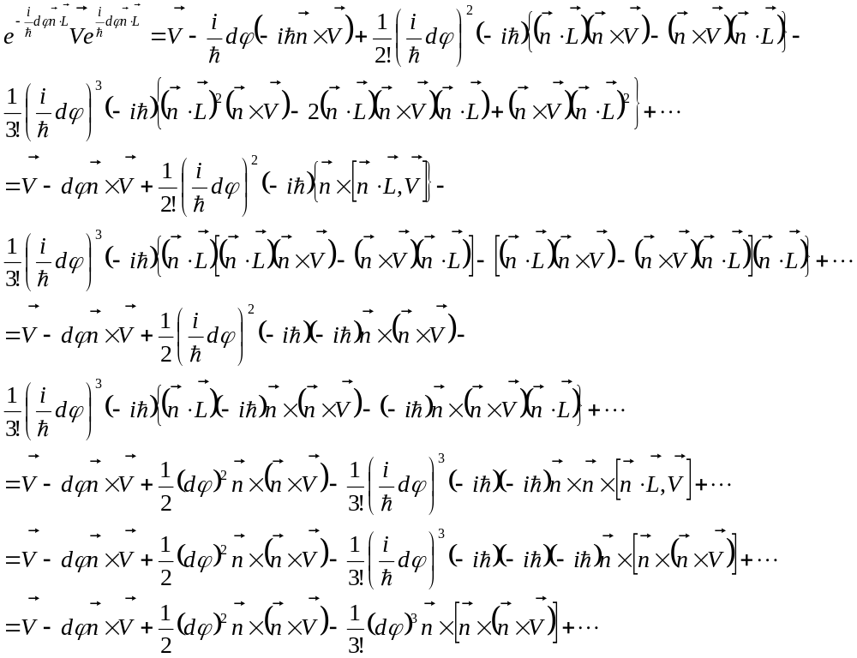故等式成立。
#

19.6

练习 19.7 设为一个转动，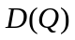为希尔伯特空间中的转动算符，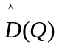为位置表象中的转动算符，证明：
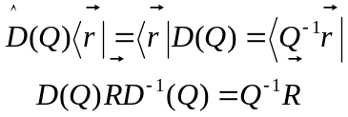
（梁立欢 审核:张伟）
解 在位置表象中，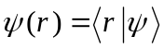，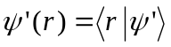
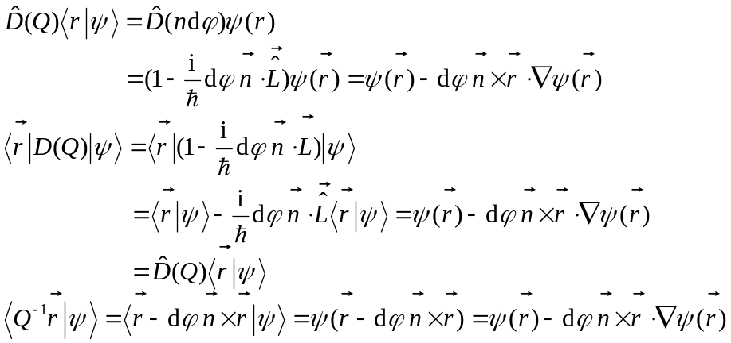
所以有,
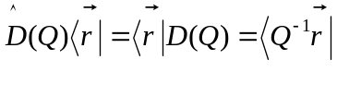
对于第二个等式，
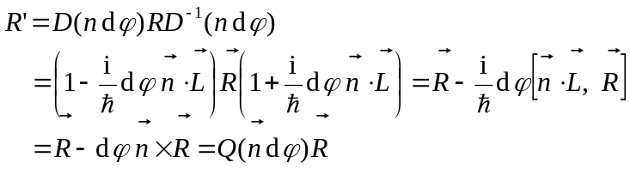
#

19.8. 同上题，P为动量算符，证明： （做题人：何贤文 审题人：班卫华）
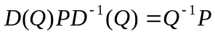
证明：



